必修5第一章解三角形

§1.1.1正弦定理

课标要求：通过对任意三角形边长和角度关系的探索，掌握正弦定理，并能解决一些简单的三角形度量问题。

资源与建议：本节内容安排在人教版《普通高中课程标准实验教科书数学必修五》第一章《解三角形》第一单元第一课《正弦定理》，与初中学习的三角形的边和角的基本关系、判定三角形的全等都有密切联系，解三角形问题与前面所学三角函数也紧密相连，两个定理在日常生活和工业生产中有十分广泛的应用，可以说本节既是初中三角形边角关系的延续，又是三角函数知识在三角形中的一个应用，在必修教材中占有十分重要的位置。本节应以教师为主导，学生为主体，师生互动的“互助探究”的学方法，和层层设问“问题驱动”的教学模式。即在教学过程中，在教师的启发引导下，以学生独立自主和合作交流为前提，以“定理的发现”为基本探究内容，以生活实际为参照对象，让学生的思维由问题开始，到猜想的得出，猜想的探究，定理的推导，逐步得到深化。

课时计划：2课时

**第一课时**

**学习目标**

1.利用直角三角形的正弦定义；

2.会用正弦定理解决：知两角和一边求解三角形；

**评价任务：**

评价任务1、课前能够独立完成课前预习任务，进一步回忆总结特殊角的三角函数值和直角三角形中边角关系。

评价任务2、能够类比直角三角形，独立推导出锐角三角形和钝角三角形中各边和它所对角的正弦的比相等的关系，得推导出正弦定理。

评价任务3、师生协作完成例1，学生独立完成变式，能归纳出“两角一边”的解三角形问题的破题思路。

评价任务4、学生独立完成课后训练案。

**学习内容：**

**活动一：课前预习案**

**一**.**复习回顾**

1.填表

|  |  |  |  |  |  |
| --- | --- | --- | --- | --- | --- |
| *x* |  |  |  |  |  |
| *sinx* |  |  |  |  |  |
| *cosx* |  |  |  |  |  |
| *tanx* |  |  |  |  |  |

2.如图，在中，，是角所对边

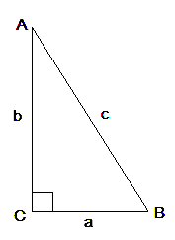

所以

又因为*C*=,故

所以.

**活动二：课中探究案**

**探究一、正弦定理的推导**

思考：对于任意的三角形，以上关系式是否仍然成立？

(1)锐角三角形

当△ABC是锐角三角形时，设AB边上的高是CD，根据三角函数的定义，

CD= = ，所以有，得到，同理，可得

(2)钝角三角形

**A**

**C**

**a**

**b**

**B**

**D**

如图，类比锐角三角形，请同学们自己推导.

**正弦定理：**在一个三角形中，各边和它所对角的正弦的 相等，即



**探究二、正弦定理及运用（已知两角及一边解三角形）**

**例1** 在中,已知,,,解三角形.

**变式：** *1、*在中,已知解三角形.

**题型归纳：** 已知 求 ，解决办法是：先求然后利用定理求

**活动三：课后训练案**

1、在△*ABC*中，若*A*＝60°，*B*＝45°，*BC*＝3，则*AC*＝( )

A．4 B．2 C. D．

2、在中,已知下列条件求解三角形：

①；（2）*a*＝8，*B*＝60°，*C*＝75°，求*A*，*b*，*c*.

3．（选作）在△*ABC*中，*A*＝60°，*B*＝45°，*a*＋*b*＝12，则*a*＝________.

**第二课时**

**学习目标**

1.利用初中求三角形的面积公式及正弦定理推导知两边及夹角求三角形面积的公式；

2.会用正弦定理解决：知两边及其一边的对角解三角形；

3.会用三角形的面积公式和正弦定理解决与三角形面积有关的简单问题.

**评价任务：**

评价任务1、课前能够独立完成课前预习任务，能熟练掌握正弦定理的公式；

评价任务2、师生协作完成例1，学生独立完成变式，能归纳出“两边及一边对角”的解三角形问题的破题思路。

评价任务3、能够用正弦定理推导出三角形的面积公式，并能独立完成例2及变式。

评价任务4、学生独立完成课后训练案。

**学习内容：**

**活动一：课前预习案**

**一**.**复习回顾**

1、正弦定理：在高考资源网(ks5u.com),中国最大的高考网站,您身边的高考专家。ABC中， = =

(R为高考资源网(ks5u.com),中国最大的高考网站,您身边的高考专家。ABC外接圆的半径)

2、三角形的面积公式：

**活动二：课中探究案**

**探究一、正弦定理及运用（已知两边及一角解三角形）**

**例1、**在中, 已知,,,解三角形.

**变式：**1.在中,已知，解三角形.

2.在中,已知，解三角形.

3.在中,已知，解三角形.

**题型归纳：** 已知 求 ，解决办法是：先用定理,求 再求：

**探究二：三角形面积公式**

**三角形面积公式：**任意三角形的面积等于它的任意两边及其夹角的正弦的.即：= =

**例3**（1）已知的面积，求边*c.*

（2）已知中，求的面积.

**变式：**已知中，求三角形*ABC*的面积.

**活动三：课后训练案**

1、在中,若且，则*b*=（）

*A.*2 *B.**C.**D.*

3、在△*ABC*中，若*A*＝120°，*AB*＝5，*BC*＝7，则sin *B*＝_______.

2、在中,已知下列条件求解三角形：

①*c*＝，*C*＝60°，*a*＝2； ② *a*＝，*b*＝，*B*＝45°；

③.

2、在中，已知，求的面积.

§1.1.2 余弦定理

课标要求：通过对任意三角形边长和角度关系的探索，掌握余弦定理，并能解决一些简单的三角形度量问题。

资源与建议：本节内容安排在人教版《普通高中课程标准实验教科书数学必修五》第一章《解三角形》第一单元第二课《余弦定理》通过利用向量的数量积推导余弦定理，正确理解其结构特征和表现形式，解决“边、角、边”和“边、边、边”问题，初步体会用余弦定理解决“边、角、边”，体会方程思想，激发学生探究数学、应用数学的潜能。本课之前，学生已经学习了三角函数、向量基本知识和正弦定理的相关内容，对于三角形中的边角关系有了进一步的认识，在此基础上利用向量方法探求余弦定理，通过实例能灵活运用公式。

课时计划：:2课时

**第一课时**

**一、学习目标**

1．能够从余弦定理得到它的推论，并会应用余弦定理及其推论解三角形．

2. 知道余弦定理与勾股定理间的联系，知道解三角形问题的几种情形及其基本解法．

**评价任务：**

评价任务1：课前能够独立完成课前预习任务，进一步回忆三角形面积公式、正弦定理、向量的数量积公式。

评价任务2：师生合作利用向量法推导出余弦定理，独立推导出余弦定理的推论。

评价任务3：师生协作完成例1 ，学生独立完成变式，能归纳出“两边及夹角”的解三角形问题的破题思路。

评价任务4：学生独立完成例2及变式，能够发现并总结“已知三角形三边求三角形”的解题策略。

评价任务5、学生独立完成课后训练案。

**学习内容：**

**活动一：课前预习案**

1. **填空**

**1.（1）**三角形的面积公式： **=**  **=**

**（2）**正弦定理：在高考资源网(ks5u.com),中国最大的高考网站,您身边的高考专家。ABC中， =

(R为高考资源网(ks5u.com),中国最大的高考网站,您身边的高考专家。ABC外接圆的半径)

** 2.向量数量积公式：___________=___________**

**活动二：课中探究案**

**余弦定理的推导：**

**余弦定理**：

三角形中任何一边的平方等于其他两边的平方的和减去这两边与它们的夹角的余弦的积的两倍。

即

又可得到**余弦定理的推论：**

**题型一** 已知三角形的任意两边及它们的夹角求三角形

**例1**．在高考资源网(ks5u.com),中国最大的高考网站,您身边的高考专家。ABC中，已知高考资源网(ks5u.com),中国最大的高考网站,您身边的高考专家。，高考资源网(ks5u.com),中国最大的高考网站,您身边的高考专家。，，解三角形.

变式1. 在高考资源网(ks5u.com),中国最大的高考网站,您身边的高考专家。ABC中，已知，，，求c及角A.

2.在高考资源网(ks5u.com),中国最大的高考网站,您身边的高考专家。ABC中，已知，，，求b；

**题型二 已知三角形三边求三角形**

**例2**．在高考资源网(ks5u.com),中国最大的高考网站,您身边的高考专家。ABC中，已知，，，求A.

变式1. 在高考资源网(ks5u.com),中国最大的高考网站,您身边的高考专家。ABC中，已知，，，求最大角.

**2.**在高考资源网(ks5u.com),中国最大的高考网站,您身边的高考专家。ABC中，已知，，，求三角形面积；

**活动三：课后训练案**

1.在高考资源网(ks5u.com),中国最大的高考网站,您身边的高考专家。ABC中，若，则边长为________

2.在高考资源网(ks5u.com),中国最大的高考网站,您身边的高考专家。ABC中，角所对边分别是，已知则______

3.在高考资源网(ks5u.com),中国最大的高考网站,您身边的高考专家。ABC中，若，，，则最大角的余弦值为.

4.在高考资源网(ks5u.com),中国最大的高考网站,您身边的高考专家。ABC中，若，，，则高考资源网(ks5u.com),中国最大的高考网站,您身边的高考专家。ABC的形状是 .

第二课时

1.2正、余弦定理的综合应用

**学习目标：**

1.会用正、余弦定理解决各类与三角形有关的问题.

2.提高学生对正、余弦定理应用范围的认识，处理问题时能选择较为简捷的方法。

3.通过训练培养学生的分类讨论，数形结合，优化选择等思想。

**评价任务：**

评价任务1：课前能够独立完成课前预习任务，回忆三角形面积公式、正、余弦定理。

评价任务2：学生独立完成例1及变式，掌握正、余弦定理的基本运用。

评价任务3：师生共研完成例2 ，学生独立完成例3、例4及变式，能归纳出“利用正、余弦定理”的判断三角形形状问题的破题方法。

评价任务4：教师协作学生完成例5、例6，学生独立完成相应变式，能够运用正、余弦定理解决一些综合问题。

评价任务5、学生独立完成课后训练案。

**学习内容：**

**活动一：课前预习案**

**一、填空：**

**高考资源网( www.ks5u.com)，中国最大的高考网站，您身边的高考专家。**

**活动二：课中探究案**

**题型一：**正弦定理、余弦定理的基本运用

**例1**在三角形ABC中，若，，求△ABC的面积．

变式1、三角形ABC中，AB=2，AC=3，BC=4，求△ABC的面积．

变式2、 在三角形ABC中，若CB=7，AC=8，AB=9，求AC边的中线长．

**题型二:**利用正、余弦定理判断三角形形状

**例2、**（1） 在中，若，则为 （ ）

A.等腰三角形 B.等边三角形

C.直角三角形 D.等腰直角三角形

（2）在中，若，则为 （ ）

A.等腰三角形 B.等边三角形

C.直角三角形 D.等腰直角三角形

**例3、**在中，若，则的形状是

变式1、若把一个直角三角形的三边增加同样的长度，则这个三角形的形状变为

**例4、**在中，若，试判段的形状.

变式1、在中，若，试判段的形状.

变式2、在中，若，则一定为 （ ）

A.直角三角形 B.钝角三角形 C.等腰三角形 D.等边三角形

**题型四:**正、余弦定理的综合应用

**例5、**在中，分别是A,B,C的对边，且

（1）求的值； （2）若，且，求△ABC的面积．

变式1、在中，分别是A,B,C的对边，若

且∥，求角B的大小

例6.△ABC的内角A，B，C所对边的长分别为，向量，，.

1. 求角C的大小；
2. 若，求的取值范围.

变式1

在△*ABC*中，角*A*，*B*，*C*的对边分别为*a*，*b*，*c*，且满足*a*(sin *A*－sin *B*)＋*b*sin *B*＝*c*sin *C*．

（1）求角*C*的值；

（2）若 $a=1,且∆ABC面积为\sqrt{3}$，求角C的值。.

**活动三：课后巩固案**

1．在△*ABC*中，若sin2*A*＝sin2*B*＋sin2*C*＋sin*B*·sin*C*，则角*A*等于____________

2.在三角形中，三边长为连续自然数，且最大角是钝角，那么这个三角形的三边长分别为.

3．已知方程*a*（1－*x*2）＋2*bx*＋*c*（1＋*x*2）＝0没有实数根，如果*a*、*b*、*c*是△*ABC*的三条边的长，试判断△*ABC*的形状.

4.在△ABC中，内角A，B，C的对边分别为a，b，c.若，且，则∠B＝（ ）

A． B．学科网(www.zxxk.com)--教育资源门户，提供试卷、教案、课件、论文、素材及各类教学资源下载，还有大量而丰富的教学相关资讯！ C． D．

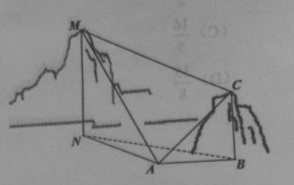

5.（2014课标全国卷Ⅰ，16）（16）如图，为测量山高，选择和另一座山的山顶为测量观测点.从点测得 点的仰角，点的仰角以及；从点测得.已知山高，则山高________.

6.在学科网(www.zxxk.com)--教育资源门户，提供试卷、教案、课件、论文、素材及各类教学资源下载，还有大量而丰富的教学相关资讯！中，角学科网(www.zxxk.com)--教育资源门户，提供试卷、教案、课件、论文、素材及各类教学资源下载，还有大量而丰富的教学相关资讯！，学科网(www.zxxk.com)--教育资源门户，提供试卷、教案、课件、论文、素材及各类教学资源下载，还有大量而丰富的教学相关资讯！，学科网(www.zxxk.com)--教育资源门户，提供试卷、教案、课件、论文、素材及各类教学资源下载，还有大量而丰富的教学相关资讯！所对的边分别为学科网(www.zxxk.com)--教育资源门户，提供试卷、教案、课件、论文、素材及各类教学资源下载，还有大量而丰富的教学相关资讯！，学科网(www.zxxk.com)--教育资源门户，提供试卷、教案、课件、论文、素材及各类教学资源下载，还有大量而丰富的教学相关资讯！，学科网(www.zxxk.com)--教育资源门户，提供试卷、教案、课件、论文、素材及各类教学资源下载，还有大量而丰富的教学相关资讯！，若学科网(www.zxxk.com)--教育资源门户，提供试卷、教案、课件、论文、素材及各类教学资源下载，还有大量而丰富的教学相关资讯！，则学科网(www.zxxk.com)--教育资源门户，提供试卷、教案、课件、论文、素材及各类教学资源下载，还有大量而丰富的教学相关资讯！（）

A．学科网(www.zxxk.com)--教育资源门户，提供试卷、教案、课件、论文、素材及各类教学资源下载，还有大量而丰富的教学相关资讯！ B．学科网(www.zxxk.com)--教育资源门户，提供试卷、教案、课件、论文、素材及各类教学资源下载，还有大量而丰富的教学相关资讯！ C．学科网(www.zxxk.com)--教育资源门户，提供试卷、教案、课件、论文、素材及各类教学资源下载，还有大量而丰富的教学相关资讯！学科网(www.zxxk.com)--教育资源门户，提供试卷、教案、课件、论文、素材及各类教学资源下载，还有大量而丰富的教学相关资讯！ D．学科网(www.zxxk.com)--教育资源门户，提供试卷、教案、课件、论文、素材及各类教学资源下载，还有大量而丰富的教学相关资讯！学科网(www.zxxk.com)--教育资源门户，提供试卷、教案、课件、论文、素材及各类教学资源下载，还有大量而丰富的教学相关资讯！

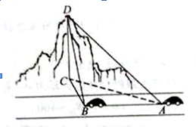7.如图，一辆汽车在一条水平的公路上向正西行驶，到A处时测得公路北侧一山顶D在西偏北的方向上，行驶600m后到达B处，测得此山顶在西偏北的方向上，仰角为，则此山的高度CD=m.

8.在 $∆ABC$ 中，a,b,c分别是A,B,C对边，cosB= $\frac{3}{5}$,且 $\vec{AB}∙\vec{BC}=-21$

(1)求 $∆ABC$ 的面积；

（2）若a=7，求角C。

9.在 $∆ABC$ 中，a,b,c分别是A,B,C对边，cosB= $\frac{3}{4}$,且 $b^{2}=ac.$

(1)求 $\frac{1}{tanA}+\frac{1}{tanC}$ 的值；

（2）设 $\vec{BA}∙\vec{BC}=\frac{3}{2}$，求a+c。

10.在△*ABC*中，角*A*，*B*，*C*的对边分别为*a*，*b*，*c*，关于x的不等式的解集是空集

（Ⅰ）求角C的最大值．

（Ⅱ）若，三角形的面积，求当角C最大时的值

§1.2应用举例

课标要求：能利用正弦定理、余弦定理解决高度、距离、角度以及三角形的综合应用。

资源与建议：本节内容安排在人教版《普通高中课程标准实验教科书数学必修五》第一章《解三角形》第二单元第一课《应用举例》通过运用正弦定理、余弦定理解决工业、农业等方面的实际问题，使学生进一步体会数学在实际问题中的应用，激发学生学习数学的兴趣，培养学生由实际问题抽象出数学问题并加以解决的能力。

课时计划：:2课时

**第一课时高度、距离、角度的测量**

**一、学习目标**

能够运用正弦定理、余弦定理等知识和方法解决一些有关测量高度、距离、角度的实际问题，了解常用的测量相关术语。

**评价任务：**

评价任务1：课前能够独立完成预习案，进一步回顾三角形面积公式、正弦定理、余弦定理等公式。

评价任务2：师生协作利用正弦定理、余弦定理完成例1并归纳总结测量高度的解题思路，学生独立完成变式。

评价任务3：师生共研利用正弦定理、余弦定理完成例2并归纳总结测量角度度的解题思路，学生独立完成变式训练，并互相点评。

评价任务4：师生共研利用正弦定理、余弦定理完成例3并归纳总结测量距离的解题策略，学生独立完成变式训练，并互相点评。

评价任务5、学生独立完成课后训练案。

**学习内容：**

**活动一：课前预习案**

1、正弦定理：在高考资源网(ks5u.com),中国最大的高考网站,您身边的高考专家。ABC中， =

(R为高考资源网(ks5u.com),中国最大的高考网站,您身边的高考专家。ABC外接圆的半径)

2、余项定理及其推论：

$a^{2}$ = $b^{2}=$ $c^{2}=$

cosA= cosB= cosC=

3、**实际测量中的有关名称、术语**

|  |  |  |
| --- | --- | --- |
| **名称** | **定义** | **图示** |
| **仰角** | **在同一铅垂平面内，视线在水平线上方时与水平线的夹角** |  |
| **俯角** | **在同一铅垂平面内，视线在水平线下方时与水平线的夹角** |  |
| **方向角** | **从指定方向线到目标方向线的水平角(指定方向线是指正北或正南或正东或正西，方向角小于90°)** |  |
| **方位角** | **从正北的方向线按顺时针到目标方向线所转过的水平角** |  |

**活动二：课中探究案**

**题型一：测量高度问题**

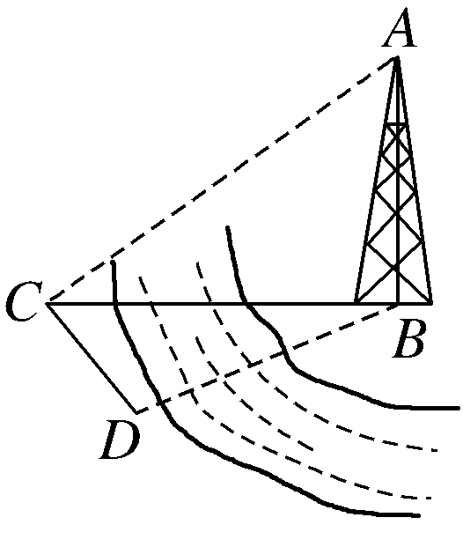例1、如图，测量河对岸的塔高*AB*时，可以选与塔底*B*在同一水平面内的两点*C*与*D*.现测得∠*BCD*＝*α*，∠*BDC*＝*β*，*CD*＝*s*，并在点*C*测得塔顶*A*的仰角为*θ*，求塔高*AB*.

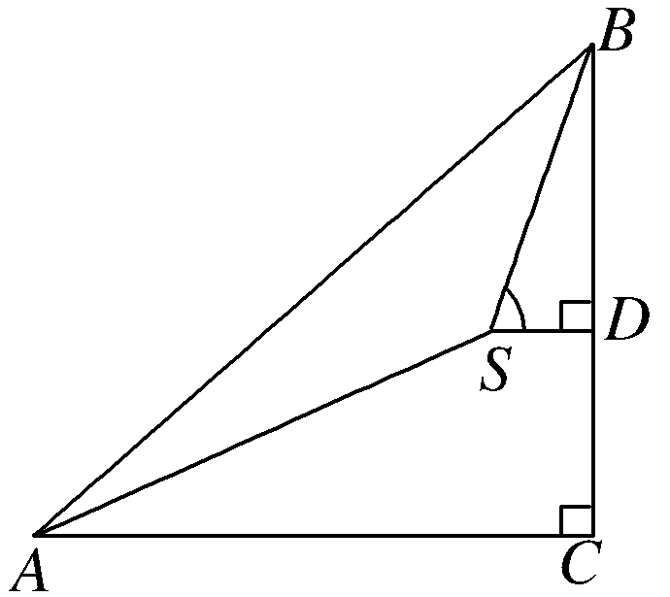变式训练：1、如图所示，在山底*A*处测得山顶*B*的仰角∠*CAB*＝45°，沿倾斜角为30°的山坡向山顶走1 000 m到达*S*点，又测得山顶仰角∠*DSB*＝75°，则山高*BC*为________m.

方法小结：

**题型二：测量角度问题**

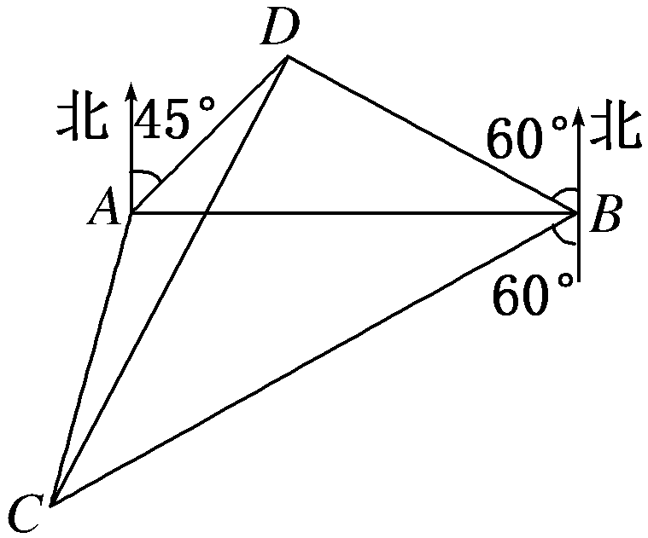例2、如图所示，*A*，*B*是海面上位于东西方向相距5(3＋) n mile的两个观测点．现位于*A*点北偏东45°方向、*B*点北偏西60°方向的*D*点有一艘轮船发出求救信号，位于*B*点南偏西60°且与*B*点相距20 n mile的*C*点的救援船立即前往营救，其航行速度为30 n mile/h，则该救援船到达*D*点需要多长时间？

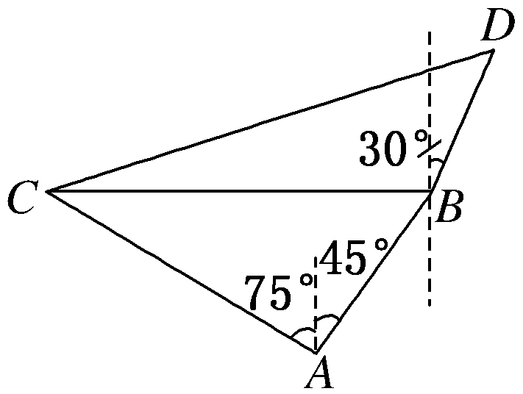**变式训练：**在海岸*A*处，发现北偏东45°方向，距离*A*处(－1)n mile的*B*处有一艘走私船，在*A*处北偏西75°的方向，距离*A* 2 n mile的*C*处的缉私船奉命以10 n mile的速度追截走私船．此时，走私船正以10 n mile/h的速度从*B*处向北偏东30°方向逃窜，问缉私船沿什么方向能最快追上走私船？

方法小结：

**题型三：测量距离问题**

例3、如图所示，要测量一水塘两侧*A*，*B*两点间的距离，其方法先选定适当的位置*C*，用经纬仪测出角*α*，再分别测出*AC*，*BC*的长*b*，*a*，则可求出*A*，*B*两点间的距离．

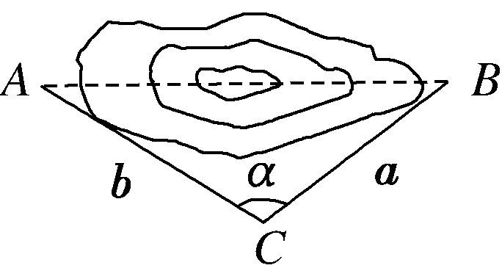即*AB*＝.若测得*CA*＝400 m，*CB*＝600 m，∠*ACB*＝60°，试计算*AB*的长．

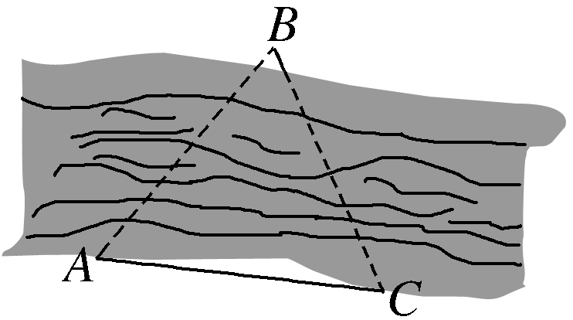变式训练：、1如图所示，*A*，*B*两点在一条河的两岸，测量者在*A*的同侧，且*B*点不可到达，要测出*A*，*B*的距离，其方法在*A*所在的岸边选定一点*C*，可以测出*A*，*C*的距离*m*，再借助仪器，测出∠*ACB*＝*α*，∠*CAB*＝*β*，在△*ABC*中，运用正弦定理就可以求出*AB*.若测出*AC*＝60 m，∠*BAC*＝75°，∠*BCA*＝45°，则*A*，*B*两点间的距离为________ m.

2.如图，*A*，*B*两点在河的同侧，且*A*，*B*两点均不可到达，测出*A*，*B*的距离，测量者可以在河岸边选定两点*C*，*D*，测得*CD*＝*a*，同时在*C*，*D*两点分别测得∠*BCA*＝*α*，∠*ACD*＝*β*，∠*CDB*＝*γ*，∠*BDA*＝*δ*.在△*ADC*和△*BDC*中，由正弦定理分别计算出*AC*和*BC*，再在△*ABC*中，应用余弦定理计算出*AB*.若测得*CD*＝ km，∠*ADB*＝∠*CDB*＝30°，∠*ACD*＝60°，∠*ACB*＝45°，求*A*，*B*两点间的距离．

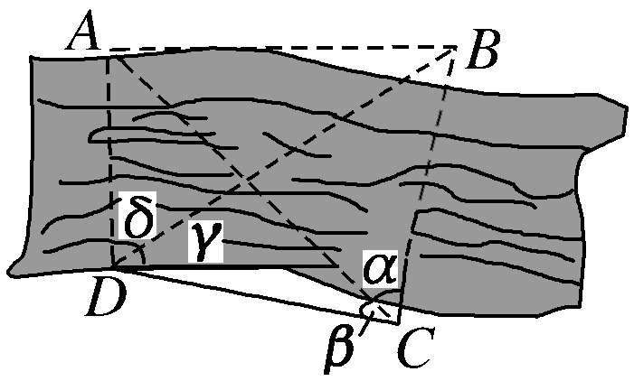

方法小结：

**活动三：课后巩固案**

1.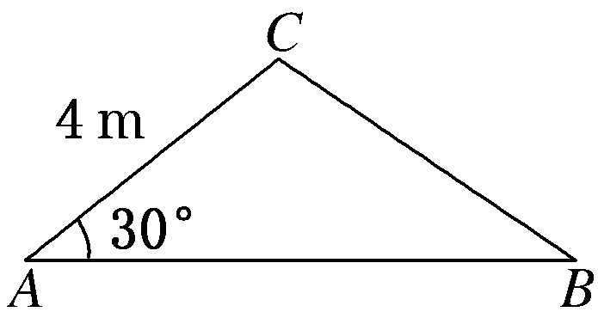学校体育馆的人字屋架为等腰三角形，如图，测得*AC*的长度为4 m，∠*A*＝30°，则其跨度*AB*的长为( )

A．12 m B．8 m C．3 m D．4 m

2．一艘船自西向东匀速航行，上午10时到达一座灯塔*P*的南偏西75°距塔68 n mile的*M*处，下午2时到达这座灯塔的东南方向的*N*处，则这只船的航行速度为( )

A. n mile/h B．34 n mile/h C. n mile/h D．34 n mile/h

3．若某人在点*A*测得金字塔顶端仰角为30°，此人往金字塔方向走了80米到达点*B*，测得金字塔顶端的仰角为45°，则金字塔的高度最接近于(忽略人的身高)(　　)

A．110米 B．112米 C．220米 D．224米

4．海上的*A*，*B*两个小岛相距10 n mile，从*A*岛望*C*岛和*B*岛成60°的视角，从*B*岛望*C*岛和*A*岛成75°的视角，则*B*岛与*C*岛之间的距离是(　　)

A．10 n mile B. n mile C．5 n mile D．5 n mile

5．某人从*A*处出发，沿北偏东60°行走3 km到*B*处，再沿正东方向行走2 km到*C*处，则*A*，*C*两地的距离为________km.

6．坡度为45°的斜坡长为100 m，现在要把坡度改为30°，则坡底要伸长________m.

第二课时 三角形中的几何计算

**一、学习目标**

能够运用正弦定理、余弦定理等知识和方法进一步解决有关三角形的问题，掌握三角形面积公式的应用。

**评价任务：**

评价任务1：课前能够独立完成预习案，进一步回顾三角形面积公式、正弦定理、余弦定理等公式。

评价任务2：学生独立完成例1及变式训练，寻求破题思路。

评价任务3：师生共研利用正弦定理、余弦定理、面积公式寻求例2的解题思想方法，学生独立完成变式训练，并互相点评。

评价任务4、学生独立完成课后训练案。

**学习内容：**

**活动一：课前预习案**

**高考资源网( www.ks5u.com)，中国最大的高考网站，您身边的高考专家。**

**活动二：课中探究案**

**题型一、三角形面积的计算**

例1、(2017·北京高考)在△*ABC*中，∠*A*＝60°，*c*＝*a*.

(1)求sin *C*的值；

(2)若*a*＝7，求△*ABC*的面积．

**方法小结：**

**变式训练：**△*ABC*中，若*a*，*b*，*c*的对角分别为*A*，*B*，*C*，且2*A*＝*B*＋*C*，*a*＝，△*ABC*的面积*S*△*ABC*＝，求边*b*的长和*B*的大小．

**题型二、与三角形有关的综合问题**

**例2、**在△*ABC*中，角*A*，*B*，*C*的对边分别为*a*，*b*，*c*.已知3cos(*B*－*C*)－1＝6cos *B*cos *C*.

(1)求cos *A*；

(2)若*a*＝3，△*ABC*的面积为2，求*b*，*c*.

**方法小结：**

**变式训练：**在△*ABC*中，角*A*，*B*，*C*所对的边分别为*a*，*b*，*c*，设*S*为△*ABC*的面积，满足*S*＝(*a*2＋*b*2－*c*2)．(1)求角*C*的大小；(2)求sin *A*＋sin *B*的最大值．

**活动三：课后巩固案**

1．在△*ABC*中，*A*＝60°，*AB*＝1，*AC*＝2，则*S*△*ABC*的值为(　　)

A.　 B. C. D．2

2．在△*ABC*中，已知面积*S*＝(*a*2＋*b*2－*c*2)，则角*C*的大小为(　　)

A．135° B．45° C．60° D．120°

3．在△*ABC*中，若cos *B*＝，＝2，且*S*△*ABC*＝，则*b*＝(　　)

A．4 B．3 C．2 D．1

4．三角形的一边长为14，这条边所对的角为60°，另两边之比为8∶5，则这个三角形的面积为(　　)

A．40 B．20 C．40 D．20

5．在△*ABC*中，*a*＝3，*b*＝2，cos *C*＝，则△*ABC*的面积为________．

6．△*ABC*的两边长分别为2,3，其夹角的余弦值为，则其外接圆的半径为________．

7．(2017·全国卷Ⅱ)△*ABC*的内角*A*，*B*，*C*的对边分别为*a*，*b*，*c*，已知sin(*A*＋*C*)＝8sin2.

(1)求cos *B*；

(2)若*a*＋*c*＝6，△*ABC*的面积为2，求*b*.